WPF feladat
Készíts egy olyan WPF programot, ami definiál egy főablakot 800x250-es méretben. Az elemek elrendezése az alábbi minta alapján történjen.
A program kiinduló alapszerkezete a következő:
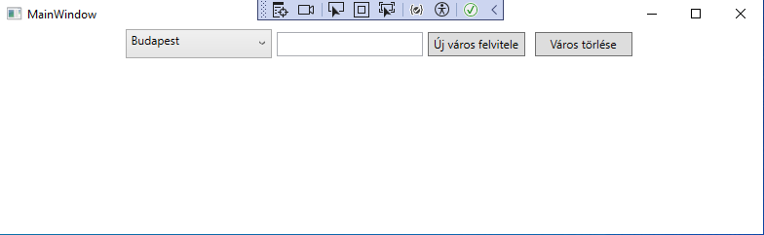
A lenyíló lista 5 városnevet tartalmaz a megadott sorrendben. A program betöltésekor a lista első eleme legyen látható. A város törlése gombon kattintva lehetőség legyen egy listából kiválasztott város törlésére. A törlés után a listában az első elem jelenjen meg. A textbox-ban megadott várost fel lehessen vinni a listába de csak akkor, ha az a város már nem szerepel. Ha szerepel már, akkor írjon ki szöveges üzenetet és törölje a beírt városnevet. Ha nem írt be semmit a felhasználó a textbox-ba és úgy kattint a gombon, akkor is írjon ki hibaüzenetet.

